自主就业退役士兵职业教育和技能培训事项办理
服务指南

一、实施机关
博湖县退役军人事务局
二、实施依据
【法规】《中华人民共和国退役军人保障法》（2020年11月11日第十三届全国人民代表大会常务委员会第二十三次会议通过，中华人民共和国主席令第六十三号，自2021年1月1日起施行）
第四章第三十二条：国家建立学历教育和职业技能培训并行并举的退役军人教育培训体系，建立退役军人教育培训协调机制，统筹规划退役军人教育培训工作。
【法规】《退役士兵安置条例》(国务院、中央军委令2011年第608号)（2011年11月1日起施行）
第二十一条：县级以上地方人民政府退役士兵安置工作主管部门应当组织自主就业的退役士兵参加职业教育和技能培训，经考试考核合格的，发给相应的学历证书、职业资格证书并推荐就业。
【规范性文件】《关于做好退役军人职业技能培训工作的通知》（退役军人办发〔2019〕37号）（2019年10月15日印发）
第一条：总体要求和目标任务是以习近平新时代中国特色社会主义思想为指导，全面落实党中央、国务院关于职业技能提升行动的决策部署，把职业技能培训作为实现退役军人高质量充分就业的关键举措。
【规范性文件】《关于促进新时代退役军人就业创业工作的意见》（退役军人部发〔2018〕26号）（2018年7月27日印发）
第一条：（三）加强退役后职业技能培训。 【规范性文件】《关于加强退役士兵职业教育和技能培训工作的通知》（国发〔2010〕42号）：组织引导退役士兵免费参加职业教育和技能培训，坚持以促进就业为目的、以市场需求为导向、以中等职业教育和技能培训为主体、以高等职业教育、成人教育和普通高等教育为补充，本着退役士兵自愿参加、自选专业、免费培训的原则，以省或市（地）为单位统一组织实施，力求通过职业教育和技能培训，使大多数退役士兵取得相应学历证书或职业资格证书。
三、受理条件
【法规】《中华人民共和国退役军人保障法》（2020年11月11日第十三届全国人民代表大会常务委员会第二十三次会议通过，中华人民共和国主席令第六十三号，自2021年1月1日起施行）
第四章第三十二条：国家建立学历教育和职业技能培训并行并举的退役军人教育培训体系，建立退役军人教育培训协调机制，统筹规划退役军人教育培训工作。 【法规】《退役士兵安置条例》(国务院、中央军委令2011年第608号)（2011年11月1日起施行）
第二十一条：县级以上地方人民政府退役士兵安置工作主管部门应当组织自主就业的退役士兵参加职业教育和技能培训，经考试考核合格的，发给相应的学历证书、职业资格证书并推荐就业。
【规范性文件】《关于做好退役军人职业技能培训工作的通知》（退役军人办发〔2019〕37号）（2019年10月15日印发）
第一条：总体要求和目标任务是以习近平新时代中国特色社会主义思想为指导，全面落实党中央、国务院关于职业技能提升行动的决策部署，把职业技能培训作为实现退役军人高质量充分就业的关键举措。
【规范性文件】《关于促进新时代退役军人就业创业工作的意见》（退役军人部发〔2018〕26号）（2018年7月27日印发）
第一条：（三）加强退役后职业技能培训。 【规范性文件】《关于加强退役士兵职业教育和技能培训工作的通知》（国发〔2010〕42号）：组织引导退役士兵免费参加职业教育和技能培训，坚持以促进就业为目的、以市场需求为导向、以中等职业教育和技能培训为主体、以高等职业教育、成人教育和普通高等教育为补充，本着退役士兵自愿参加、自选专业、免费培训的原则，以省或市（地）为单位统一组织实施，力求通过职业教育和技能培训，使大多数退役士兵取得相应学历证书或职业资格证书。
四、办理材料
1.身份证2.中国人民解放军退出现役证3.户口簿
五、办理流程图
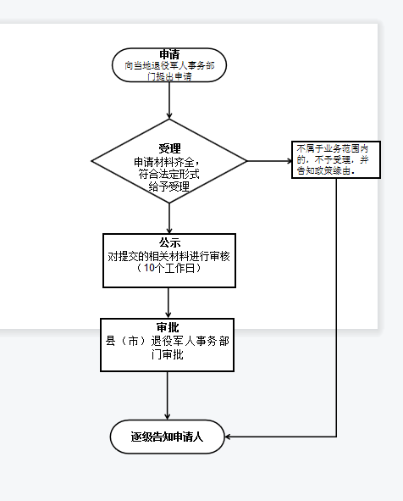
六、办理时限
无特定法定办结时限
七、收费标准
不收费
八、办理地址：博湖县综合中心一楼左边退役军人事务局综合业务科办公室
联系电话：0996-6929513
九、办理时间：星期一至星期五（法定节假日除外）
上午10：00-13：30 下午：16：00-19：30
十、常见问题：无

